МИНИСТЕРСТВО НАУКИ И ВЫСШЕГО ОБРАЗОВАНИЯ
РОССИЙСКОЙ ФЕДЕРАЦИИ

ФЕДЕРАЛЬНОЕ ГОСУДАРСТВЕННОЕ БЮДЖЕТНОЕ
ОБРАЗОВАТЕЛЬНОЕ УЧРЕЖДЕНИЕ ВЫСШЕГО ОБРАЗОВАНИЯ
«ВОРОНЕЖСКИЙ ГОСУДАРСТВЕННЫЙ ТЕХНИЧЕСКИЙ
УНИВЕРСИТЕТ»
(ФГБОУ ВО «ВГТУ», ВГТУ)
Факультет информационных технологий и компьютерной безопасности
(факультет)
Кафедра Систем управления и информационных технологий в строительстве

КУРСОВОЙ ПРОЕКТ

по дисциплине: «Основы программирования и алгоритмизации» .
Тема: «Разработка программы генерации игровых полей головоломки «Роза ветров»»
Расчетно-пояснительная записка

Разработал студент Э.Г. Григорян
Подпись, дата Инициалы, фамилия

Руководитель О.В. Минакова
Подпись, дата Инициалы, фамилия

Члены комиссии
Подпись, дата Инициалы, фамилия

Подпись, дата Инициалы, фамилия

Подпись, дата Инициалы, фамилия

Нормоконтролер О.В. Минакова
Подпись, дата Инициалы, фамилия

Защищена _________________ Оценка ________________________
дата

ВОРОНЕЖ
2025
МИНИСТЕРСТВО НАУКИ И ВЫСШЕГО ОБРАЗОВАНИЯ
РОССИЙСКОЙ ФЕДЕРАЦИИ

ФЕДЕРАЛЬНОЕ ГОСУДАРСТВЕННОЕ БЮДЖЕТНОЕ
ОБРАЗОВАТЕЛЬНОЕ УЧРЕЖДЕНИЕ ВЫСШЕГО ОБРАЗОВАНИЯ
«ВОРОНЕЖСКИЙ ГОСУДАРСТВЕННЫЙ ТЕХНИЧЕСКИЙ УНИВЕРСИТЕТ»
(ФГБОУ ВО «ВГТУ», ВГТУ)

Кафедра Систем управления и информационных технологий в строительстве

ЗАДАНИЕ
на курсовой проект

по дисциплине: «Основы программирования и алгоритмизации» .
Тема: «Разработка программы генерации игровых полей головоломки «Роза ветров»»

Студент бТИИ-251 Григорян Эмиль Гарикович .
Группа, фамилия, имя, отчество

Программа для генерации игрового поля для головоломки "Роза ветров"..

Технические условия:. Среда разработки MVS, язык программирования C (стандарт C99)

Содержание и объем работы (графические работы, расчеты и прочее):. .
. 45 стр., 16 иллюстр., 3 табл. .

Сроки выполнения этапов:. анализ и постановка задачи (01.10-15.10); разработка пошаговой детализации программы (16.10-10.11); реализация программы (11.11-01.12); тестирование программы (01.12-10.12); оформление пояснительной записки (02.12-12.12).
.
Срок защиты курсового проекта: .

Руководитель . О.В. Минакова .
Подпись, дата Инициалы, фамилия

Задание принял студент . Э.Г. Григорян .
Подпись, дата Инициалы, фамилия
Замечания руководителя

СОДЕРЖАНИЕ

ВВЕДЕНИЕ 5
1 Постановка задачи 7
2 Разработка программы 15
2.1 Функция main программы 15
2.2 Пользовательские функции 16
3 Тестирование программы 25
ЗАКЛЮЧЕНИЕ 28
СПИСОК ИСПОЛЬЗОВАННЫХ ИСТОЧНИКОВ 29
ПРИЛОЖЕНИЕ A 31

ВВЕДЕНИЕ

Актуальность разработки обусловлена тем, что логические головоломки интересны, но хорошие игровые поля сложно делать вручную: легко ошибиться и потратить много времени. Поэтому удобно иметь программу, которая автоматически создаёт поле для «Розы ветров», показывает его в консоли и сохраняет в файл. Таким образом, данная проблема актуальна.
Программа предназначена для генерации игровых полей головоломки «Роза ветров», вывода сформированного поля в консоль в виде символов для визуальной проверки, а также записи готового поля в файл в формате, удобном для дальнейшей работы игры-головоломки и хранения набора подготовленных уровней.
Программа может применяться для учебных задач по программированию, подготовке тестовых данных, а также создания набора игровых уровней для последующего использования в консольной или другой версии игры.
Степень новизны проекта заключается в том, что программа автоматизирует формирование игровых полей выбранной головоломки с учётом её правил и ограничений и выполняет предварительную проверку корректности перед сохранением.
Практическая значимость заключается в том, что состоит в сокращении времени подготовки игровых полей и уменьшении количества ошибок по сравнению с ручным созданием.
Границы разработки определяются тем, что программа реализуется как консольное приложение на языке Си; интерфейс пользователя — текстовое меню и вывод поля символами; работа с файлами ограничивается сохранением сформированного игрового поля (без загрузки/чтения из файла).
Целью курсового проекта является разработка консольного приложения на языке программирования Си для генерирования и хранения структурированной информации о игровом поле для головоломки «Роза ветров». Основной акцент делается на практическую реализацию алгоритмов работы с данными, организацию файлового вывода данных в файл и создание интуитивно понятного пользовательского интерфейса.
Для достижения поставленной цели, необходимо решить следующие задачи:
- обосновать выбор структур данных для хранения и обработки информации о расположении клетки на игровом поле и о направлении, в котором функция проверки будет определять направление рисования линии, выходящей из черной клетки;
- реализовать программу с организацию файлового вывода данных в файл и интуитивно понятного пользовательского интерфейса
- отладить и протестировать программу

1 Постановка задачи

Предметной областью курсового проекта являются игровые поля логической головоломки «Роза ветров», представленные в виде прямоугольной сетки из чёрных и белых клеток с числовыми ограничениями, а также правила построения линий, исходящих из чёрных клеток.
Игровое поле головоломки «Роза ветров» представляет собой прямоугольную сетку размером rows × cols. Каждая клетка поля относится к одному из двух типов: белая клетка (пустая) и чёрная клетка (опорная). В чёрных клетках записываются положительные целые числа — числовые ограничения.
В рамках данной работы правила построения поля трактуются следующим образом. Из каждой чёрной клетки строятся прямые линии («лучи»), направленные в одну или несколько из четырёх сторон: вверх, вниз, влево или вправо. Луч занимает последовательность соседних белых клеток, начиная с клетки, непосредственно прилегающей к чёрной клетке по выбранному направлению. Луч не должен выходить за границы поля и не может проходить через чёрные клетки.
Белая клетка может принадлежать не более чем одному лучу (пересечения и наложения лучей не допускаются). Корректным считается такое построение, при котором все белые клетки поля покрыты лучами, а число, записанное в чёрной клетке, равно суммарному количеству белых клеток, занятых лучами, исходящими из данной чёрной клетки. Для контроля согласованности результата может использоваться проверка: сумма чисел в чёрных клетках должна быть равна количеству белых клеток.
Данные игрового поля в оперативной памяти организованы в виде динамической двумерной матрицы целых чисел, где каждая ячейка матрицы соответствует одной клетке сетки. Такой подход обеспечивает простоту реализации основных операций обработки: генерации поля, обращения к клетке по координатам строки и столбца, проверки границ, контроля занятости клеток, подсчётов (например, количества белых клеток и сумм ограничений), а также вывода поля на экран. Кроме того, динамическое выделение памяти позволяет создавать поле произвольного допустимого размера, задаваемого пользователем.
Элемент матрицы соответствует одной клетке поля и хранит её значение. В итоговом формате белая клетка представляется нулевым значением, а чёрная клетка — положительным числом-ограничением (суммарной длиной лучей, построенных из этой клетки). На этапе генерации допускается использование служебных значений для отметки занятости белых клеток лучами и для контроля недопустимых пересечений, после чего выполняется преобразование в итоговый формат для вывода и сохранения.
Для хранения информации о расположении объектов на игровом поле (например, координат чёрных клеток и точек начала линий) предложена структура Point, содержащая поля x и y, где x — индекс строки, а y — индекс столбца (см. таблицу 1.1). В качестве типов данных для координат используются целые числа, так как координаты клетки — это целочисленные индексы строки и столбца, принимающие значения в пределах размеров поля. Использование целочисленного типа удобно для вычислений, проверок попадания в границы поля и генерации случайных координат, а также не усложняет работу с памятью и логикой алгоритмов [1, 2, 3].
Для хранения направления движения по полю предложена структура Direction, содержащая поля dx и dy (см. таблицу 1.2). Эти поля задают смещение по строкам и столбцам при построении линий (например, вверх/вниз/влево/вправо). Целочисленный тип выбран потому, что смещения являются небольшими целыми значениями (как правило, -1, 0 или 1), что позволяет напрямую вычислять следующую клетку по формуле вида (x + dx, y + dy) без дополнительных преобразований. Выделение направления в отдельную структуру упрощает реализацию алгоритма: направления можно хранить в массиве и перебирать их в цикле, делая код более понятным и уменьшая вероятность ошибок при обработке вариантов движения [1, 2, 3].

Таблица 1.1 – Поля структуры Point
Название в задании | Идентификатор в программе | Тип данных | Назначение
Координата по горизонтали (строка) | x | int | Хранение номера строки клетки на игровом поле
Координата по вертикали (столбец) | y | int | Хранение номера столбца клетки на игровом поле

Таблица 1.2 – Поля структуры Direction
Название в задании | Идентификатор в программе | Тип данных | Назначение
Смещение по строкам | dx | int | Задаёт шаг по строкам при движении по линии (обычно -1/0/1)
Смещение по столбцам | dy | int | Задаёт шаг по столбцам при движении по линии (обычно -1/0/1)

Разрабатываемое приложение предоставляет пользователю следующий набор операций через консольное меню.
Выбор 1. Выход из программы — завершение работы приложения.
Выбор 2. Генерация игровых полей — запуск режима формирования набора игровых полей головоломки «Роза ветров».
В режиме генерации реализуются следующие операции (в рамках одного запуска пункта меню):
- Ввод параметров игрового поля — пользователь задаёт количество строк и столбцов, определяющих размер сетки.
- Автоматическая генерация поля — программа формирует вариант игрового поля заданного размера с использованием случайной генерации [3, 4].
- Проверка корректности сформированного варианта — выполняется предварительный контроль согласованности, позволяющий отбрасывать явно некорректные варианты до показа пользователю.
- Вывод поля на экран — сформированное поле отображается в консоли в виде таблицы: белые клетки выводятся пустыми, чёрные клетки отображаются числом-ограничением.
- Оценка пользователем (y/n) — после вывода поля программа запрашивает оценку:
  - при вводе n вариант отклоняется и выполняется повторная генерация для текущего номера поля;
  - при вводе y вариант принимается и выполняется переход к сохранению.
- Сохранение принятого поля в файл — пользователь вводит имя файла (допускается пустой ввод для имени по умолчанию вида puzzleN.txt), после чего поле записывается в текстовый файл.
- Формирование набора из трёх полей — цикл «генерация → вывод → оценка → (при y) сохранение» повторяется последовательно для первого, второго и третьего поля. После сохранения третьего поля выполняется возврат в главное меню программы.
Обосную выбор алгоритмов и методов обработки для каждой функции [5, 6, 7, 8].
Работа программы организована как выполнение набора операций, доступных пользователю через консольное меню. Основной режим — генерация набора игровых полей заданного размера с последующей визуальной проверкой и сохранением результата в файл.
Для хранения игрового поля используется двумерная структура данных, соответствующая прямоугольной сетке клеток. На этапе построения формируется внутреннее представление поля: выбираются позиции чёрных клеток, после чего для каждой чёрной клетки выполняется построение лучей в одном или нескольких направлениях. При построении учитываются ограничения: выход за границы поля не допускается, прохождение через чёрные клетки запрещено, а также исключается пересечение и наложение лучей. Построение продолжается до получения корректного варианта, в котором покрыты все белые клетки поля.
После завершения построения выполняется преобразование внутреннего представления в итоговый формат игрового поля: белые клетки записываются как нулевые значения, а в чёрных клетках фиксируются числовые ограничения, равные суммарной длине построенных лучей (количеству занятых ими белых клеток). Дополнительно выполняется контроль согласованности результата (например, сравнение количества белых клеток с суммой чисел в чёрных клетках).
Сформированное поле выводится в консоль для визуальной проверки пользователем. При подтверждении пользователем результат сохраняется в текстовый файл: в первой строке записываются размеры поля, далее — матрица значений клеток, где 0 соответствует белой клетке, а положительное число — чёрной клетке с числовым ограничением.
Обосную организацию доступа к записям игрового поля.
Для работы с файлами согласно заданию выбран текстовый формат записи, при котором в файл сохраняются размеры поля и значения всех клеток в виде таблицы. Это решение обосновано тем, что текстовый формат удобен для визуальной проверки результатов, прост в отладке и позволяет хранить набор подготовленных игровых полей в читаемом виде [4, 9].
Для проверки корректности работы генератора программы и сохранения игровых полей в файл подготовлен контрольный пример, представленный в табл.1.3.

Таблица 1.3 – Контрольные примеры для проверки операций обработки
Проверяемая операция | Входные данные / действия пользователя | Ожидаемый результат
Выход из программы (меню) | В меню ввести: «1» | Вывод сообщения «Выход из программы». и завершение работы приложения.
Запуск генератора (меню) | В меню ввести: «2» | Переход в режим генерации, вывод: «Режим: генерация игровых полей» -, вывод заголовка генератора и приглашение ввода размеров поля
Неверный пункт меню | В меню ввести: «3» (или другое число, кроме «1» и «2») | Сообщение «Ошибка: выберите пункт 1 или 2». и повторный вывод меню.
Контроль диапазона размеров (меньше минимума) | Ввести размеры: «2 5» | Сообщение «Ошибка: размеры должны быть в диапазоне от 3 до 12». и повторный запрос размеров.
Контроль диапазона размеров (больше максимума) | Ввести размеры: «13 3» | Сообщение «Ошибка: размеры должны быть в диапазоне от 3 до 12». и повторный запрос размеров.
Корректный ввод размеров (граница) | Ввести размеры: «3 3» | Вывод: «Параметры приняты: …», «Начинается генерация 3 полей…», печать поля в консоль и запрос «Поле подходит? (y/n):»
Некорректный ввод при оценке поля | «q» (на вопрос y/n) | Вывод: «Ошибка: введите только y или n.» Затем повторный запрос y/n.
Отказ от варианта | «n» (или «N») | Вывод: «Вариант отклонён. Генерация нового варианта…» Поле не сохраняется, выполняется новая попытка для того же номера поля.
Принятие варианта + сохранение по умолчанию | «y», затем Enter на имени файла | Запрос: «Введите имя файла (Enter — puzzle1.txt):». При Enter сохраняется в puzzle1.txt, вывод: «Поле сохранено в puzzle1.txt».
Ошибка открытия файла при сохранении | y, затем имя файла, которое нельзя открыть (пример: Z:\\no_such_folder\\puzzle1.txt) | Сначала вывод: «Ошибка открытия файла!», затем: «Не удалось сохранить поле. Попробуйте другое имя файла.» и снова запрос «Введите имя файла …» (повторяется, пока не получится сохранить).
Завершение генерации набора | Пройти ветку y + успешное сохранение 3 раза | В конце вывод: «Сохранено полей: 3», «Успешно сформирован набор из 3 полей.», «Возврат в меню…». Программа возвращается в главное меню.

Для проверки корректности работы сохранения сгенерированного игрового поля в текстовый файл, откроем сформированный текстовый файл и проанализируем его структуры. Файл должен содержать:
- в первой строке — два целых числа, задающих размеры игрового поля (число строк и число столбцов);
- далее — матрицу значений размером rows × cols, где 0 соответствует белой клетке, а положительное число — чёрной клетке с числовым ограничением [4].
Ниже приведён контрольный пример файла для игрового поля размером 5×5.
Пример файла puzzle1.txt (см. рисунок 1.1):

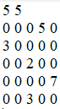
Рисунок 1.1 – пример игрового поля, записанного в файл типа .txt

Для дополнительной проверки согласованности применяется контроль: подсчитывается количество белых клеток (нулей) и вычисляется сумма чисел, записанных в чёрных клетках. В приведённом примере количество белых клеток равно 20, а сумма чисел в чёрных клетках составляет 20 (5 + 3 + 2 + 7 + 3). Следовательно, данный контрольный пример считается корректным.
Для взаимодействия пользователя с программой предусмотрено меню, схема диалога представлена на рис. 1.2. Взаимодействие с пользователем организовано через циклическое текстовое меню. После запуска программы на экран выводится список доступных операций с соответствующими номерами:
- 1 — Выход из программы;
- 2 — Генерация игровых полей.
Пользователь вводит номер нужной операции. При выборе пункта 2 программа запрашивает у пользователя параметры игрового поля (размеры сетки), после чего автоматически выполняет генерацию и выводит полученное поле на экран. Далее программа запрашивает оценку пользователя в формате y/n: при вводе n выполняется повторная генерация нового варианта для текущего номера поля, при вводе y программа переходит к сохранению поля в файл (с вводом имени файла и возможностью выбора имени по умолчанию при пустом вводе). Указанный цикл повторяется до формирования и сохранения набора из трёх игровых полей.
После завершения режима генерации (после сохранения третьего поля) программа автоматически возвращается к главному меню и снова выводит список доступных операций. После выполнения любой операции (кроме выхода) меню отображается снова, что позволяет выполнять несколько действий без перезапуска программы.

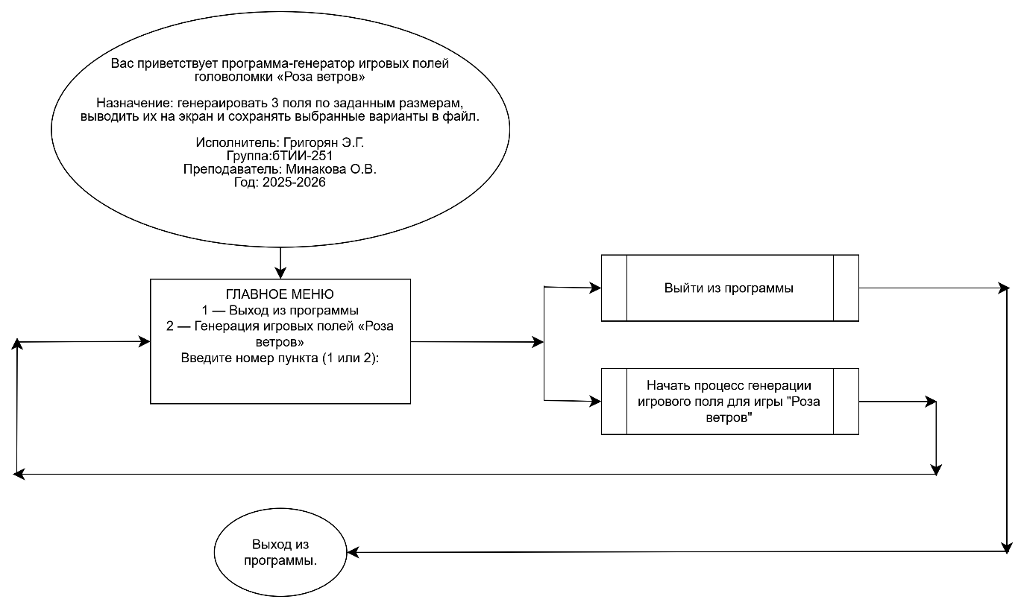
Рисунок 1.2 – Схема диалога с пользователем

2 Разработка программы

2.1 Функция main программы

Функция int main() — главная функция программы: выполняет инициализацию (кодировка/локаль), выводит стартовую «шапку» и запускает циклическое меню, в котором по выбору пользователя вызывается режим генерации или выполняется выход. Функция возвращает 0 при нормальном завершении программы.
Алгоритм работы основной функции и обработка пунктов главного меню представлены на блок-схеме (см. рисунок 2.1).
При разработке использовались стандарт языка C и справочные материалы по стандартной библиотеке [4, 10, 11].
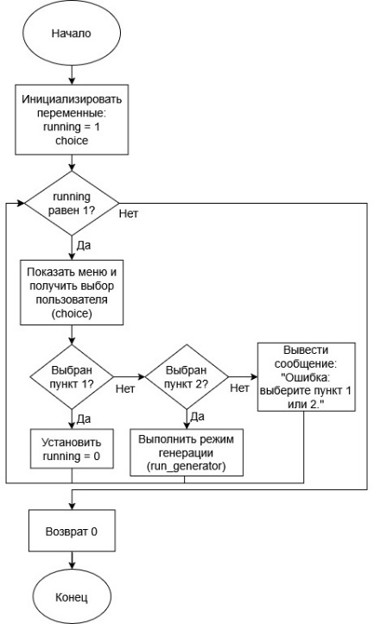
Рисунок 2.1 – Алгоритм работы основной функции и обработка пунктов главного меню

2.2 Пользовательские функции

Программа реализована в виде набора функций, каждая из которых отвечает за отдельную часть логики: вывод меню, ввод и проверку параметров, генерацию поля, проверку корректности/решаемости, отображение результата и сохранение в файл. Для представления игрового поля используется динамический двумерный массив целых чисел (int**). В ходе генерации применяются внутренние коды состояния клеток (например, «пусто», «чёрная», «белая»), которые далее преобразуются в итоговый вид головоломки перед выводом и сохранением.
Общая схема взаимодействия функций (иерархия вызовов) приведена на рисунке 2.2. Блок-схема диалога в режиме генерации приведена на рисунке 2.3-2.7, а блок-схема алгоритма построения одного поля — на рисунке 2.8-2.12.

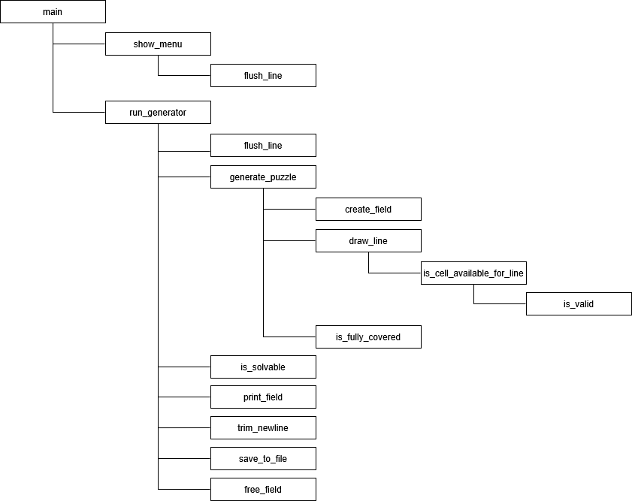
Рисунок 2.2 – Общая схема взаимодействия функций программы
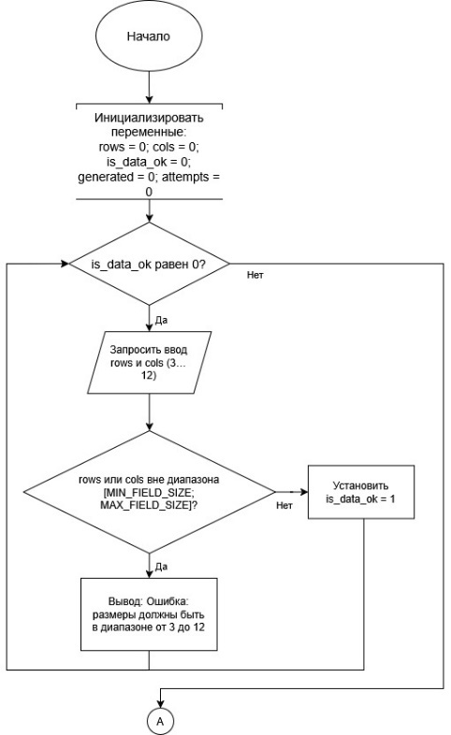
Рисунок 2.3 – Блок-схема диалога в режиме генерации: ввод и проверка размеров игрового поля
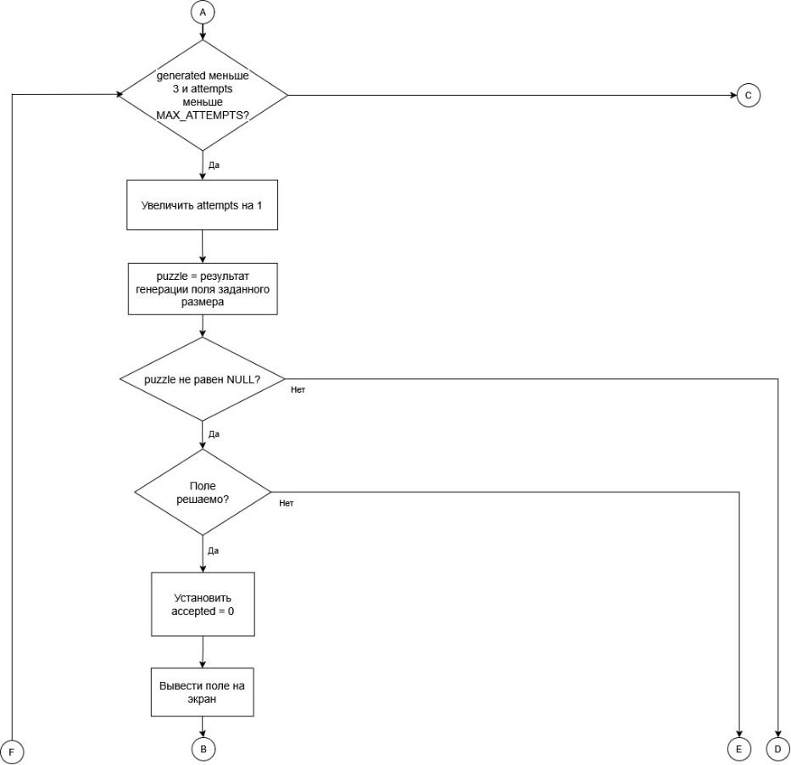
Рисунок 2.4 – Блок-схема диалога в режиме генерации: цикл попыток генерации игровых полей
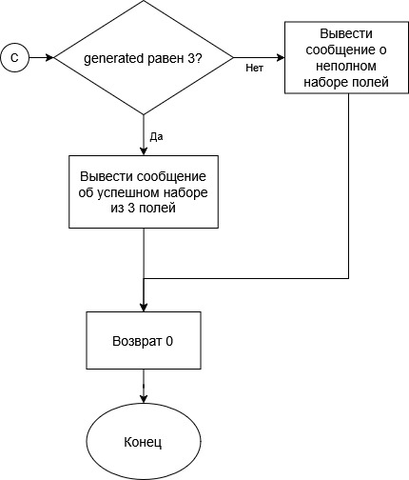
Рисунок 2.5 – Блок-схема диалога в режиме генерации: проверка кол-во сохраненных полей и завершение работы

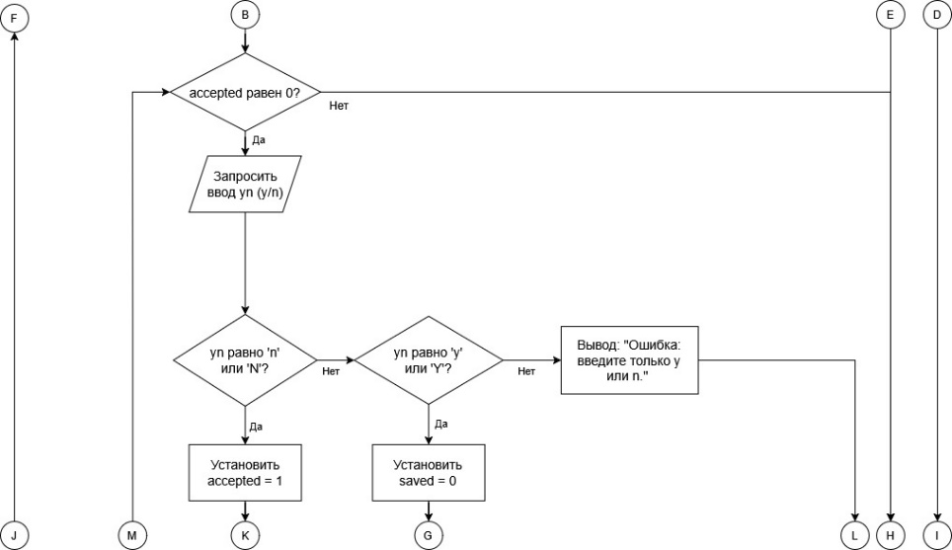
Рисунок 2.6 – Блок-схема диалога в режиме генерации: обработка решения пользователя и сохранение поля
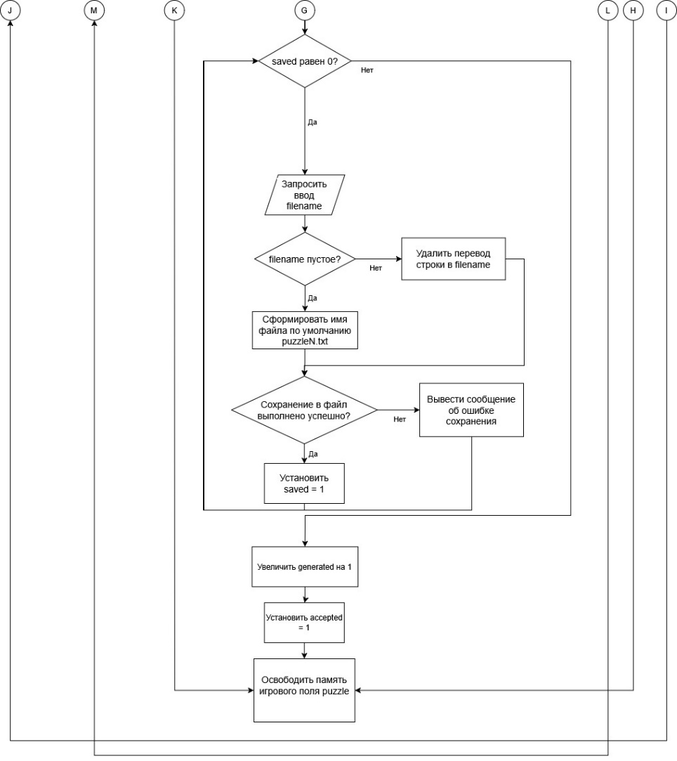
Рисунок 2.7 – Блок-схема диалога в режиме генерации: завершение работы функции
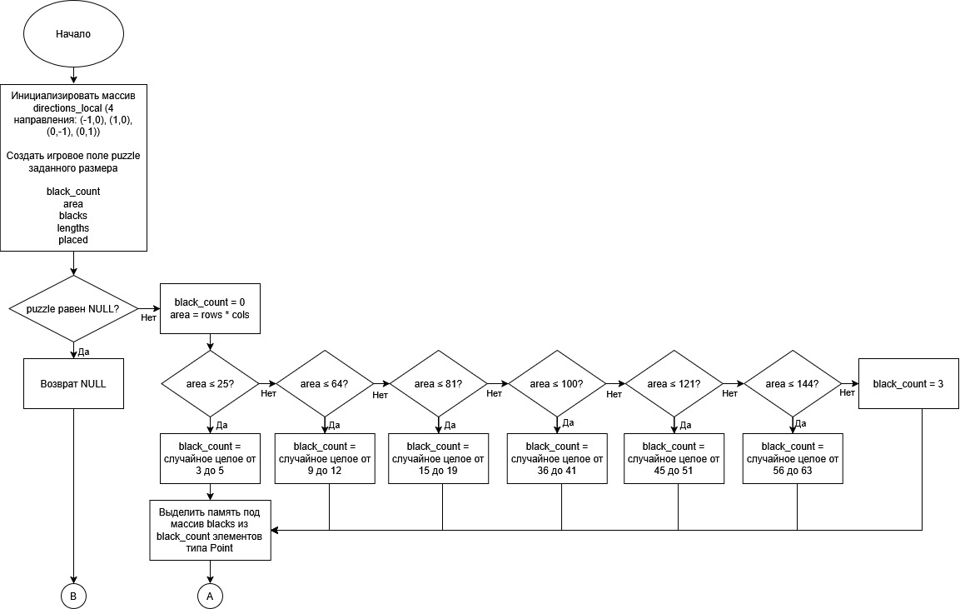
Рисунок 2.8 – Блок-схема алгоритма построения одного игрового поля: инициализация и определение количества чёрных клеток
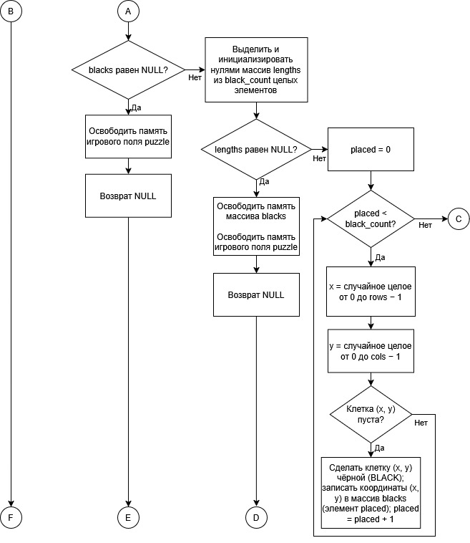
Рисунок 2.9 – Блок-схема алгоритма построения одного игрового поля: выделение памяти и размещение чёрных клеток
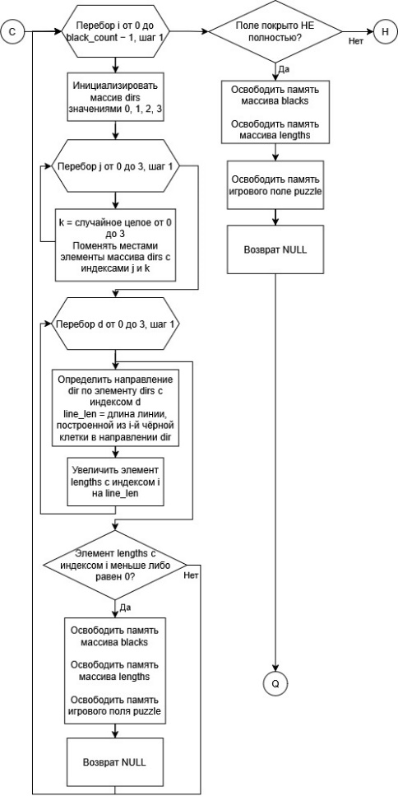
Рисунок 2.10 – Блок-схема алгоритма построения одного игрового поля: вычисление длин линий для чёрных клеток
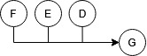
Рисунок 2.11 – Блок-схема алгоритма построения одного игрового поля: объединение потоков управления
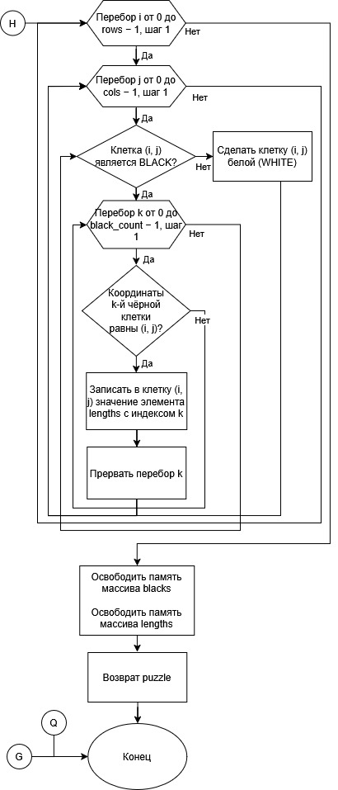
Рисунок 2.12 – Блок-схема алгоритма построения одного игрового поля: формирование итогового поля и завершение функции

Ниже приведено описание пользовательских функций.
Функция int trim_newline(char* s) — удаляет из строки символы конца строки (‘\n’) после ввода через fgets(), чтобы корректно обработать имя файла. Параметр s — строка для обработки. Функция возвращает 0.
Функция int flush_line() — дочитывает ввод до символа ‘\n’ и тем самым очищает буфер ввода после scanf(), чтобы последующий ввод (например, fgets()) работал корректно. Функция возвращает 0.
Функция int show_menu() — выводит главное меню и считывает выбор пользователя. При ошибке ввода (не число) возвращает 0; при корректном вводе возвращает номер выбранного пункта (ожидается 1 или 2). Функция возвращает введённый пользователем пункт меню.
Функция int run_generator() — запускает режим генерации игровых полей: запрашивает размеры поля, проверяет диапазон, затем формирует до трёх полей (с ограничением по числу попыток), выводит поле на экран, запрашивает оценку (y/n) и при принятии сохраняет поле в файл. Функция возвращает 0.
Функция int** create_field(int rows, int cols) — создаёт игровое поле заданного размера (двумерный массив) и выделяет под него память с построчным выделением, инициализируя клетки начальными значениями (например, EMPTY). Параметр rows — количество строк; параметр cols — количество столбцов. Функция возвращает указатель на поле (int**), либо NULL при ошибке выделения памяти.
Функция int free_field(int** field, int rows) — освобождает память, выделенную под игровое поле: освобождает строки матрицы и затем массив указателей. Параметр field — указатель на поле; параметр rows — количество строк (для корректного освобождения всех строк). Функция возвращает 0.
Функция int is_valid(int x, int y, int rows, int cols) — проверяет корректность координат клетки (попадание в границы поля). Параметр x — координата по строкам; параметр y — координата по столбцам; параметр rows — количество строк; параметр cols — количество столбцов. Функция возвращает 1, если координаты допустимы, иначе 0.
Функция int is_cell_available_for_line(int** field, int x, int y, int rows, int cols) — проверяет, можно ли продолжать линию через заданную клетку: координаты должны быть корректны, а клетка должна быть свободной (EMPTY). Параметр field — поле; параметры x и y — координаты клетки; параметр rows — количество строк; параметр cols — количество столбцов. Функция возвращает 1, если клетка доступна для линии, иначе 0.
Функция int draw_line(int** field, int x, int y, Direction dir, int rows, int cols, int id) — строит прямую линию на поле, начиная с клетки (x, y) и двигаясь в направлении dir по свободным клеткам до достижения границы/препятствия; помечает клетки идентификатором линии id. Параметр field — поле; параметры x и y — стартовые координаты; параметр dir — направление (dx, dy); параметр rows — количество строк; параметр cols — количество столбцов; параметр id — идентификатор линии. Функция возвращает длину нарисованной линии, либо 0, если линия не нарисована.
Функция int is_fully_covered(int** field, int rows, int cols) — выполняет полный обход матрицы и проверяет, что не осталось незаполненных клеток (EMPTY). Параметр field — поле; параметр rows — количество строк; параметр cols — количество столбцов. Функция возвращает 1, если нет клеток EMPTY, иначе 0.
Функция int** generate_puzzle(int rows, int cols) — генерирует одно игровое поле головоломки «Роза ветров»: 1) создаёт поле; 2) размещает чёрные клетки; 3) строит «лучи» от каждой чёрной клетки; 4) проверяет полное покрытие поля; 5) преобразует поле в итоговый формат (WHITE = 0 и числа в чёрных клетках). Параметр rows — количество строк; параметр cols — количество столбцов. Функция возвращает указатель на поле (int**), либо NULL при ошибке выделения памяти или если корректное поле не удалось сгенерировать.
Функция int print_field(int** field, int rows, int cols) — выводит игровое поле в консоль в виде таблицы (белые клетки отображаются пустыми, чёрные — числом-ограничением). Параметр field — поле; параметр rows — количество строк; параметр cols — количество столбцов. Функция возвращает 0.
Функция int save_to_file(int** field, int rows, int cols, char* filename) — сохраняет игровое поле в текстовый файл. Параметр field — поле; параметр rows — количество строк; параметр cols — количество столбцов; параметр filename — имя файла для сохранения. Функция возвращает 0 при успешном сохранении, либо -4 при ошибке открытия файла.
Функция int is_solvable(int** puzzle, int rows, int cols) — выполняет быструю проверку согласованности сформированного поля: сравнивает суммарные значения в чёрных клетках с количеством белых клеток и отбрасывает явно некорректные варианты. Параметр puzzle — поле; параметр rows — количество строк; параметр cols — количество столбцов. Функция возвращает 1, если поле проходит проверку, иначе 0.

3 Тестирование программы

При запуске программы в консоли выводятся название программы и данные исполнителя, после чего отображается главное меню. Далее выполняется проверка корректности выбора пункта меню: при вводе значения, отличного от «1» и «2», выводится сообщение об ошибке и меню отображается повторно (см. рисунок 3.1).

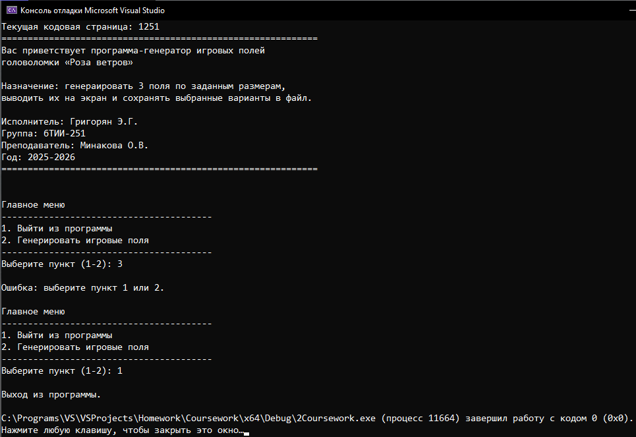
Рисунок 3.1 – Главное меню программы

При выборе пункта «2» выполняется переход в режим генерации игровых полей и запрашиваются размеры поля. Проверяется диапазон допустимых размеров: при вводе значений меньше 3 или больше 12 программа выводит сообщение об ошибке и повторяет запрос размеров (см. рисунок 3.2).
После ввода корректных размеров начинается генерация набора из трёх полей: каждое сгенерированное поле выводится в консоль, после чего программа запрашивает оценку варианта («y/n»). При вводе символов, отличных от «y» и «n», выводится сообщение об ошибке и запрос повторяется. При выборе «n» вариант отклоняется и выполняется генерация нового варианта для того же номера поля (см. рисунок 3.2).
При выборе «y» выполняется сохранение поля в текстовый файл: запрашивается имя файла. Если имя файла не введено (нажатие Enter), поле сохраняется в файл по умолчанию. При ошибке открытия файла выводится сообщение об ошибке и запрос имени файла повторяется до успешного сохранения. Процедура повторяется до формирования набора из трёх сохранённых полей (см. рисунок 3.2).

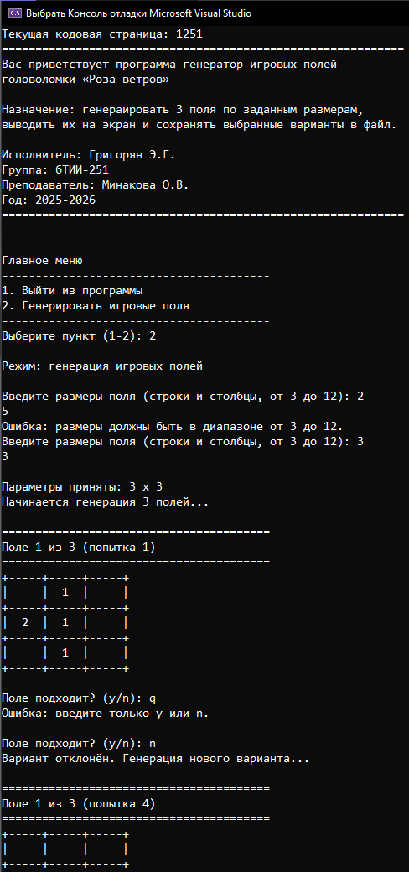
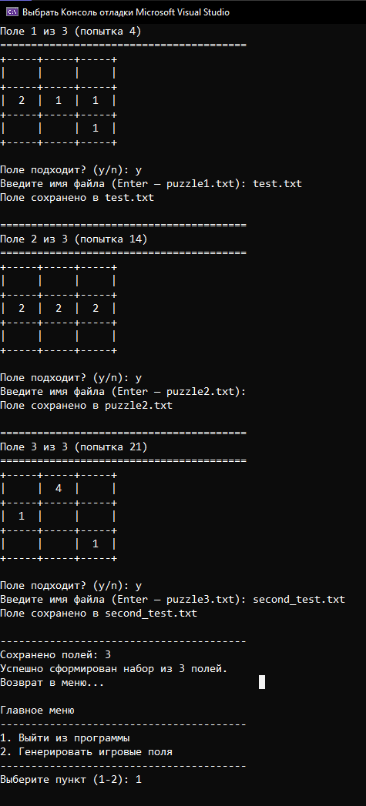
Рисунок 3.2 – Режим генерации игровых полей: выбор пункта меню, ввод и проверка размеров, вывод сгенерированного поля, оценка варианта (y/n) с обработкой ошибочного ввода, отклонение/принятие варианта и сохранение в текстовый файл (в том числе с именем по умолчанию и обработкой ошибки открытия файла)

ЗАКЛЮЧЕНИЕ

В ходе выполнения курсового проекта реализована консольная программа для генерации игровых полей головоломки «Роза ветров». Программа обеспечивает:
- вывод главного меню и управление режимом работы;
- ввод размеров игрового поля и проверку корректности введённых значений;
- динамическое выделение и освобождение памяти для игрового поля;
- автоматическую генерацию игрового поля с формированием значений в чёрных клетках;
- проверку корректности сформированного варианта по заданным условиям;
- вывод игрового поля в консоль в удобочитаемом виде;
- подтверждение/отклонение варианта пользователем (y/n) и повторную генерацию при отказе;
- сохранение принятых пользователем вариантов в текстовый файл с обработкой ошибок открытия/записи;
- формирование набора из трёх сохранённых игровых полей за один запуск режима генерации.
Код программы размещён на GitHub: https://github.com/Pozetivchil/2Coursework.git [13]. Листинг программы приведён в приложении А

СПИСОК ИСПОЛЬЗОВАННЫХ ИСТОЧНИКОВ

- Кузин А. В., Чумакова Е. В. Программирование на языке Си : учебное пособие. – Москва : ФОРУМ : ИНФРА-М, 2021. – 144 с. – ISBN 978-5-00091-066-5. – Текст : электронный. – URL: https://znanium.com/catalog/product/1222078 (дата обращения: 04.01.2026).
- Керниган Б. У., Ритчи Д. М. Язык программирования C (Си) : 2-е изд. – Москва : Вильямс, 2015. – 288 с. – ISBN 978-5-8459-1975-5. – Текст : непосредственный.
- Прата С. Язык программирования C. Лекции и упражнения : 6-е изд. – Москва : Вильямс, 2019. – 928 с. – ISBN 978-5-907114-14-2. – Текст : непосредственный.
- cppreference.com : справочник по языкам C и C++ : [сайт]. – Текст : электронный. – URL: https://ru.cppreference.com/w/ (дата обращения: 02.01.2026).
- Васильев Д. А., Глазков В. В., Глазкова М. В., Кичигин А. А. Программирование на языке C : учебно-методическое пособие. – Москва : Изд-во МГТУ им. Н. Э. Баумана, 2021. – 164 с. – ISBN 978-5-7038-5623-9. – Текст : непосредственный.
- Прешерн К. Язык С. Мастерство программирования : принципы, практики и паттерны / пер. с англ. А. Слинкин. – Москва : ДМК Пресс, 2023. – 300 с. – ISBN 978-6-01810-340-7. – Текст : непосредственный.
- Егоров А. Н., Крупенина Н. В., Тындыкарь Л. Н. Алгоритмы и структуры данных : учебное пособие. Ч. 1. – Санкт-Петербург : ГУМРФ им. адмирала С. О. Макарова, 2022. – 126, [2] с. – ISBN 978-5-9509-0501-8. – Текст : непосредственный
- Белов В. В., Чистякова В. И. Алгоритмы и структуры данных : учебник. – Москва : КУРС : ИНФРА-М, 2020. – 240 с. – ISBN 978-5-906818-25-6. – Текст : электронный. – URL: https://znanium.com/catalog/product/1057212 (дата обращения: 05.01.2026).
- Шилдт Г. C: полное руководство. Классическое издание. – Москва : Вильямс, 2019. – 704 с. – ISBN 978-5-907144-83-5. – Текст : непосредственный.
- ISO/IEC 9899:2018. Information technology – Programming languages – C : [сайт]. – Текст : электронный. – URL: https://www.iso.org/standard/74528.html (дата обращения: 06.01.2026).
- GNU C Language Introduction and Reference Manual : [сайт]. – Текст : электронный. – URL: https://www.gnu.org/software/c-intro-and-ref/manual/ (дата обращения: 03.01.2026).
- Использование времени выполнения C (CRT) – Visual C++ : [сайт]. – Текст : электронный. – URL: https://learn.microsoft.com/ru-ru/troubleshoot/developer/visualstudio/cpp/libraries/use-c-run-time (дата обращения: 06.01.2026).
- Pozetivchil. 2Coursework : репозиторий проекта на GitHub : [сайт]. – Текст : электронный. – URL: https://github.com/Pozetivchil/2Coursework (дата обращения: 07.01.2026).

ПРИЛОЖЕНИЕ A

Листинг исходного кода программы

#include <stdio.h>
#include <stdlib.h>
#include <time.h>
#include <string.h>
#include <locale.h>

#define EMPTY -2
#define BLACK -1
#define WHITE 0
#define MAX_ATTEMPTS 100000000

#define MIN_FIELD_SIZE 3
#define MAX_FIELD_SIZE 12
#define DEFAULT_FILENAME_LEN 64

typedef struct
{
int x;
int y;
} Point;

typedef struct
{
int dx;
int dy;
} Direction;

int trim_newline(char* s);
int flush_line();
int show_menu();
int run_generator();
int** create_field(int rows, int cols);
int free_field(int** field, int rows);
int is_valid(int x, int y, int rows, int cols);
int is_cell_available_for_line(int** field, int x, int y, int rows, int cols);
int draw_line(int** field, int x, int y, Direction dir, int rows, int cols, int id);
int is_fully_covered(int** field, int rows, int cols);
int** generate_puzzle(int rows, int cols);
int print_field(int** field, int rows, int cols);
int save_to_file(int** field, int rows, int cols, char* filename);
int is_solvable(int** puzzle, int rows, int cols);

/**
* Главная функция программы
* Выполняет инициализацию, выводит шапку и запускает циклическое меню
* @return 0 при нормальном завершении программы
*/
int main()
{
int is_running = 1;
int menu_choice = 0;

setlocale(LC_ALL, "RUS");
system("chcp 1251");

srand(time(NULL));

printf("============================================================\n");
printf("Вас приветствует программа-генератор игровых полей\n");
printf("головоломки «Роза ветров»\n");
printf("\n");
printf("Назначение: генераировать 3 поля по заданным размерам,\n");
printf("выводить их на экран и сохранять выбранные варианты в файл.\n");
printf("\n");
printf("Исполнитель: Григорян Э.Г.\n");
printf("Группа: бТИИ-251\n");
printf("Преподаватель: Минакова О.В.\n");
printf("Год: 2025-2026\n");
printf("============================================================\n\n");

while (is_running)
{
menu_choice = show_menu();

if (menu_choice == 1)
{
printf("\nВыход из программы.\n");
is_running = 0;
}
else if (menu_choice == 2)
{
run_generator();
}
else
{
printf("\nОшибка: выберите пункт 1 или 2.\n");
}
}

return 0;
}

/**
* Удаляет символы конца строки '\n' из строки
* Используется после fgets(), чтобы корректно обработать имя файла
* @param s строка для обработки
* @return 0
*/
int trim_newline(char* s)
{
int i;

i = 0;
while (s[i] != '\0')
{
if (s[i] == '\n')
{
s[i] = '\0';
break;
}
i++;
}

return 0;
}

/**
* Дочитывает ввод до символа '\n'
* Используется после scanf(), чтобы очистить буфер ввода
* @return 0
*/
int flush_line()
{
int c;

c = getchar();
while (c != '\n')
{
c = getchar();
}

return 0;
}

/**
* Выводит главное меню и считывает выбор пользователя
* @return введённый пользователем пункт меню (ожидается 1 или 2)
*/
int show_menu()
{
int choice;
int scan_result;

choice = 0;

printf("\n");
printf("Главное меню\n");
printf("----------------------------------------\n");
printf("1. Выйти из программы\n");
printf("2. Генерировать игровые поля\n");
printf("----------------------------------------\n");
printf("Выберите пункт (1-2): ");

scan_result = scanf("%d", &choice);
flush_line();

if (scan_result != 1)
{
choice = 0;
}

return choice;
}

/**
* Запускает режим генерации игровых полей
* Запрашивает размеры поля, затем формирует и сохраняет 3 поля
* После сохранения 3 полей выполняется возврат в меню
* @return 0
*/
int run_generator()
{
int rows = 0;
int cols = 0;
int is_data_ok = 0;
int generated = 0;
int attempts = 0;

printf("\nРежим: генерация игровых полей\n");
printf("----------------------------------------\n");

while (is_data_ok == 0)
{
printf("Введите размеры поля (строки и столбцы, от 3 до 12): ");
scanf("%d %d", &rows, &cols);
flush_line();

if (rows < MIN_FIELD_SIZE || cols < MIN_FIELD_SIZE || rows > MAX_FIELD_SIZE || cols > MAX_FIELD_SIZE)
{
printf("Ошибка: размеры должны быть в диапазоне от 3 до 12.\n");
}
else
{
is_data_ok = 1;
}
}

printf("\nПараметры приняты: %d x %d\n", rows, cols);
printf("Начинается генерация 3 полей...\n");

while (generated < 3 && attempts < MAX_ATTEMPTS)
{
int** puzzle;

attempts++;
puzzle = generate_puzzle(rows, cols);

if (puzzle != NULL)
{
if (is_solvable(puzzle, rows, cols))
{
int accepted = 0;

printf("\n========================================\n");
printf("Поле %d из 3 (попытка %d)\n", generated + 1, attempts);
printf("========================================\n");
print_field(puzzle, rows, cols);

while (accepted == 0)
{
char yn;

printf("\nПоле подходит? (y/n): ");
scanf(" %c", &yn);
flush_line();

if (yn == 'n' || yn == 'N')
{
printf("Вариант отклонён. Генерация нового варианта...\n");
accepted = 1;
}
else if (yn == 'y' || yn == 'Y')
{
int saved = 0;

while (saved == 0)
{
char filename[DEFAULT_FILENAME_LEN];

printf("Введите имя файла (Enter — puzzle%d.txt): ", generated + 1);

if (fgets(filename, sizeof(filename), stdin) == NULL)
{
printf("Ошибка ввода имени файла. Попробуйте снова.\n");
continue;
}

if (filename[0] == '\n')
{
strcpy(filename, "puzzle0.txt");
filename[6] = (char)('0' + (generated + 1));
}
else
{
trim_newline(filename);
}

if (save_to_file(puzzle, rows, cols, filename) == 0)
{
saved = 1;
}
else
{
printf("Не удалось сохранить поле. Попробуйте другое имя файла.\n");
}
}

generated++;
accepted = 1;
}
else
{
printf("Ошибка: введите только y или n.\n");
}
}
}

free_field(puzzle, rows);
}
}

printf("\n----------------------------------------\n");
printf("Сохранено полей: %d\n", generated);

if (generated == 3)
{
printf("Успешно сформирован набор из 3 полей.\n");
}
else
{
printf("Сформирован неполный набор полей.\n");
}

printf("Возврат в меню...\n");

return 0;
}

/**
* Создаёт динамическое поле (матрицу) заданного размера
* Все клетки инициализируются значением EMPTY
* @param rows количество строк
* @param cols количество столбцов
* @return указатель на поле (int**), либо NULL при ошибке выделения памяти
*/
int** create_field(int rows, int cols)
{
int** field;
int row_index;
int col_index;

field = (int**)malloc(rows * sizeof(int*));
if (field == NULL)
{
printf("Ошибка выделения памяти для поля\n");
return NULL;
}

for (row_index = 0; row_index < rows; row_index++)
{
field[row_index] = (int*)malloc(cols * sizeof(int));
if (field[row_index] == NULL)
{
printf("Ошибка выделения памяти для строки поля\n");

for (col_index = 0; col_index < row_index; col_index++)
{
free(field[col_index]);
}

free(field);
return NULL;
}

for (col_index = 0; col_index < cols; col_index++)
{
field[row_index][col_index] = EMPTY;
}
}

return field;
}

/**
* Освобождает память, выделенную под поле
* @param field указатель на поле
* @param rows количество строк (сколько строк освобождать)
* @return 0
*/
int free_field(int** field, int rows)
{
if (field == NULL)
{
return 0;
}

for (int i = 0; i < rows; i++)
{
if (field[i] != NULL)
{
free(field[i]);
}
}

free(field);
return 0;
}

/**
* Проверяет, что координаты клетки находятся в пределах поля
* @param x индекс строки
* @param y индекс столбца
* @param rows количество строк
* @param cols количество столбцов
* @return 1 если координаты корректны, 0 если выходят за границы
*/
int is_valid(int x, int y, int rows, int cols)
{
return (x >= 0 && x < rows && y >= 0 && y < cols);
}

/**
* Проверяет, свободна ли клетка для продолжения линии
* @param field игровое поле
* @param x индекс строки
* @param y индекс столбца
* @param rows количество строк
* @param cols количество столбцов
* @return 1 если клетка валидна и EMPTY, иначе 0
*/
int is_cell_available_for_line(int** field, int x, int y, int rows, int cols)
{
if (!is_valid(x, y, rows, cols))
{
return 0;
}

if (field[x][y] == EMPTY)
{
return 1;
}

return 0;
}

/**
* Проводит линию от чёрной клетки в заданном направлении по пустым клеткам
* Длина линии выбирается случайно в пределах доступной длины
* Клетки линии помечаются значением id
* @param field игровое поле
* @param x индекс строки стартовой (чёрной) клетки
* @param y индекс столбца стартовой (чёрной) клетки
* @param dir направление (dx, dy)
* @param rows количество строк
* @param cols количество столбцов
* @param id идентификатор линии (число, которым помечаются клетки линии)
* @return длина проведённой линии (количество закрашенных клеток), либо 0 если провести линию нельзя
*/
int draw_line(int** field, int x, int y, Direction dir, int rows, int cols, int id)
{
int len;
int cx;
int cy;
int available_len;
int max_len;

len = 0;

cx = x + dir.dx;
cy = y + dir.dy;

available_len = 0;

while (is_cell_available_for_line(field, cx, cy, rows, cols))
{
available_len++;
cx += dir.dx;
cy += dir.dy;
}

if (available_len == 0)
{
return 0;
}

max_len = 1 + rand() % available_len;

cx = x + dir.dx;
cy = y + dir.dy;

for (int i = 0; i < max_len; i++)
{
field[cx][cy] = id;
len++;

cx += dir.dx;
cy += dir.dy;
}

return len;
}

/**
* Проверяет, что поле полностью покрыто (не осталось EMPTY клеток)
* @param field игровое поле
* @param rows количество строк
* @param cols количество столбцов
* @return 1 если пустых клеток нет, 0 если есть хотя бы одна EMPTY
*/
int is_fully_covered(int** field, int rows, int cols)
{
for (int row_index = 0; row_index < rows; row_index++)
{
for (int col_index = 0; col_index < cols; col_index++)
{
if (field[row_index][col_index] == EMPTY)
{
return 0;
}
}
}

return 1;
}

/**
* Генерирует одно игровое поле головоломки «Роза ветров»
* 1) создаёт пустое поле
* 2) размещает чёрные клетки
* 3) пытается провести линии от каждой чёрной клетки
* 4) проверяет покрытие поля
* 5) преобразует поле в формат: WHITE (0) и числа в чёрных клетках
* @param rows количество строк
* @param cols количество столбцов
* @return указатель на сгенерированное поле, либо NULL если генерация не удалась
*/
int** generate_puzzle(int rows, int cols)
{
Direction directions_local[4] = { {-1, 0}, {1, 0}, {0, -1}, {0, 1} };
int** puzzle;
int black_count;
int area;
Point* blacks;
int* lengths;
int placed;

puzzle = create_field(rows, cols);
if (puzzle == NULL)
{
return NULL;
}

black_count = 0;
area = rows * cols;

if (area <= 25)
{
black_count = 3 + rand() % 3;
}
else if (area <= 64)
{
black_count = 9 + rand() % 4;
}
else if (area <= 81)
{
black_count = 15 + rand() % 5;
}
else if (area <= 100)
{
black_count = 36 + rand() % 6;
}
else if (area <= 121)
{
black_count = 45 + rand() % 7;
}
else if (area <= 144)
{
black_count = 56 + rand() % 8;
}
else
{
black_count = 3;
}

blacks = (Point*)malloc((size_t)black_count * sizeof(Point));
if (blacks == NULL)
{
printf("Ошибка выделения памяти для черных клеток\n");
free_field(puzzle, rows);
return NULL;
}

lengths = (int*)calloc((size_t)black_count, sizeof(int));
if (lengths == NULL)
{
printf("Ошибка выделения памяти для длин линий\n");
free(blacks);
free_field(puzzle, rows);
return NULL;
}

placed = 0;

while (placed < black_count)
{
int x;
int y;

x = rand() % rows;
y = rand() % cols;

if (puzzle[x][y] == EMPTY)
{
puzzle[x][y] = BLACK;
blacks[placed].x = x;
blacks[placed].y = y;
placed++;
}
}

for (int i = 0; i < black_count; i++)
{
int dirs[4] = { 0, 1, 2, 3 };
int temp;

for (int j = 0; j < 4; j++)
{
int k = rand() % 4;
temp = dirs[j];
dirs[j] = dirs[k];
dirs[k] = temp;
}

for (int d = 0; d < 4; d++)
{
Direction dir;
int line_len;

dir = directions_local[dirs[d]];
line_len = draw_line(puzzle, blacks[i].x, blacks[i].y, dir, rows, cols, i + 1);
lengths[i] += line_len;
}

if (lengths[i] <= 0)
{
free(blacks);
free(lengths);
free_field(puzzle, rows);
return NULL;
}
}

if (!is_fully_covered(puzzle, rows, cols))
{
free(blacks);
free(lengths);
free_field(puzzle, rows);
return NULL;
}

for (int i = 0; i < rows; i++)
{
for (int j = 0; j < cols; j++)
{
if (puzzle[i][j] == BLACK)
{
for (int k = 0; k < black_count; k++)
{
if (blacks[k].x == i && blacks[k].y == j)
{
puzzle[i][j] = lengths[k];
break;
}
}
}
else
{
puzzle[i][j] = WHITE;
}
}
}

free(blacks);
free(lengths);

return puzzle;
}

/**
* Выводит игровое поле в консоль в виде ASCII-таблицы
* WHITE выводится как пустая клетка, числа выводятся в чёрных клетках
* @param field игровое поле
* @param rows количество строк
* @param cols количество столбцов
* @return 0
*/
int print_field(int** field, int rows, int cols)
{
printf("+");
for (int j = 0; j < cols; j++)
{
printf("-----+");
}
printf("\n");

for (int i = 0; i < rows; i++)
{
printf("|");
for (int j = 0; j < cols; j++)
{
if (field[i][j] == WHITE)
{
printf(" |");
}
else
{
printf(" %2d |", field[i][j]);
}
}
printf("\n");

printf("+");
for (int j = 0; j < cols; j++)
{
printf("-----+");
}
printf("\n");
}

return 0;
}

/**
* Сохраняет поле в текстовый файл
* Формат: первая строка "rows cols", далее rows строк по cols чисел
* @param field игровое поле
* @param rows количество строк
* @param cols количество столбцов
* @param filename имя файла
* @return 0 при успешном сохранении, -4 если файл открыть не удалось
*/
int save_to_file(int** field, int rows, int cols, char* filename)
{
FILE* file;

file = fopen(filename, "w");
if (file == NULL)
{
printf("Ошибка открытия файла!\n");
return -4;
}

fprintf(file, "%d %d\n", rows, cols);

for (int i = 0; i < rows; i++)
{
for (int j = 0; j < cols; j++)
{
fprintf(file, "%d ", field[i][j]);
}
fprintf(file, "\n");
}

fclose(file);

printf("Поле сохранено в %s\n", filename);
return 0;
}

/**
* Выполняет проверку верности поля
* Проверка: сумма чисел в чёрных клетках равна количеству белых клеток (WHITE)
* @param puzzle игровое поле
* @param rows количество строк
* @param cols количество столбцов
* @return 1 если проверка пройдена, 0 если проверка не пройдена
*/
int is_solvable(int** puzzle, int rows, int cols)
{
int total_white;
int total_black_numbers;

total_white = 0;
total_black_numbers = 0;

for (int i = 0; i < rows; i++)
{
for (int j = 0; j < cols; j++)
{
if (puzzle[i][j] == WHITE)
{
total_white++;
}
else if (puzzle[i][j] > 0)
{
total_black_numbers += puzzle[i][j];
}
}
}

if (total_black_numbers == total_white)
{
return 1;
}

return 0;
}

